Η 25η Μαρτίου είναι διπλή γιορτή, θρησκευτική και

εθνική. Είναι θρησκευτική, γιατί γιορτάζουμε τον Ευαγγελισμό της Θεοτόκου και εθνική, γιατί αυτή τη μέρα ξεκίνησε η ελληνική επανάσταση του 1821 εναντίον των Τούρκων.

Ευαγγελισμός της Θεοτόκου

Η Μαρία ήταν μια καλή κοπέλα που ζούσε στη Ναζαρέτ. Πίστευε στο Θεό και αγαπούσε τους ανθρώπους. Μια μέρα παρουσιάστηκε μπροστά της ένας άγγελος, ο άγγελος Γαβριήλ. Της πρόσφερε έναν άσπρο κρίνο και της είπε ότι ο Θεός τη διάλεξε για να γίνει μητέρα του γιου του. Η Μαρία δέχτηκε με μεγάλη χαρά.



🡪***Βάλε Σ στις σωστές και Λ στις λάθος προτάσεις:***

Ο Θεός διάλεξε τη Μα ρία για να γεννήσει το Χριστό

……………

……………

…………..

…………………………………...

γιατί ήταν όμορφη.

Ο Ευαγγελισμός της Θεοτόκου είναι μια εθνική γιορτή.

Η Μαρία ήταν καλή και ευγενική κοπέλα.

Ο άγγελος έδωσε στη Μαρία ένα άσπρο κρίνο.

Μπροστά στη Μαρία εμφανίστηκε ο άγγελος Μιχαήλ.

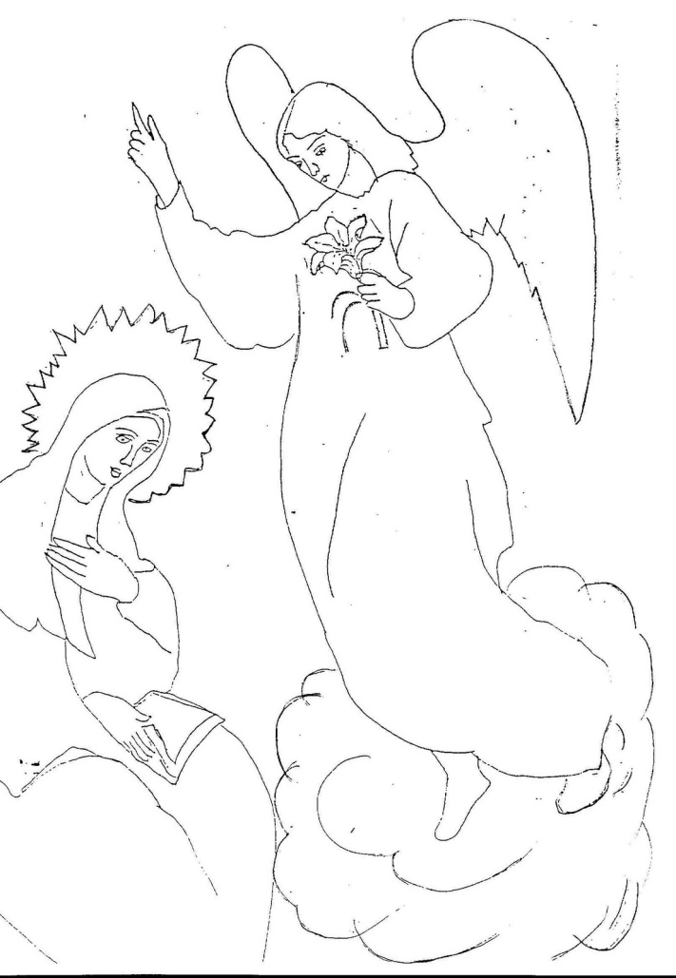

Οι Έλληνες ήταν σκλαβωμένοι στους Τούρκους για τετρακόσια

περίπου χρόνια.



Δεν άντεχαν άλλο τη σκλαβιά

και αποφάσισαν να πολεμήσουν σκληρά τους Τούρκους.





Την 25η Μαρτίου οι Έλληνες ξεκίνησαν την επανάσταση για λευτεριά .

Κρυφό σχολειό

Φεγγαράκι μου λαμπρό

φέγγε μου να περπατώ…

Αυτό το τραγουδάκι έλεγαν τα μικρά Ελληνόπουλα τον καιρό της ελληνικής επανάστασης όταν πήγαιναν κρυφά τη νύκτα στην εκκλησία.

Εκεί τους μάθαινε γράμματα ο ιερέας. Κάτω από το φως του καντηλιού μάθαιναν να αγαπούν την Πατρίδα, το Θεό και τη Λευτερι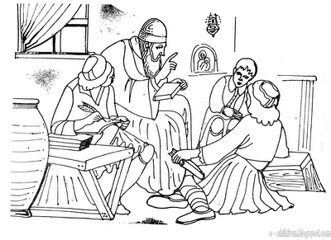

Χρωμάτισε την πιο πάνω εικόνα, κοίταξε την προσεκτικά και γράψε 6 πράγματα που εσύ έχεις στην τάξη σου και δεν είχαν τα παιδιά στο κρυφό σχολειό.

**1. …………………………….. 4. …………..…………………...**

**2. …………………………….. 5. ……………………………….**

**3. …………………………… 6. ……………………………….**

🡪Διάβασε τις λέξεις που υπάρχουν στο χαρτί και χρωμάτισε μόνο τα ρούχα που θα χρειαστεί για τη στολή του ο τσολιάς. Στη συνέχεια χρωμάτισε τον τσολιά και γράψε προτάσεις για να τον περιγράψεις.



